UNIVERSIDADE DE SÃO PAULO
ESCOLA DE ARTES, CIÊNCIAS E HUMANIDADES
CURSO DE BACHARELADO EM SISTEMAS DE INFORMAÇÃO
ACH2034 - ORGANIZAÇÃO E ARQUITETURA DE COMPUTADORES I

DAVI BATISTA DE SOUZA
DIOGO DOS SANTOS ROCHA

RELATÓRIO DO EXERCÍCIO-PROGRAMA (EP) DA DISCIPLINA
‘ORGANIZAÇÃO E ARQUITETURA DE COMPUTADORES I’

SÃO PAULO
2024
DAVI BATISTA DE SOUZA
DIOGO DOS SANTOS ROCHA

Relatório do Exercício-Programa (EP) da disciplina ACH2034 -
'Organização e arquitetura de computadores I’

Relatório apresentado à Escola de Artes,
Ciências e Humanidades da Universidade
de São Paulo como parte dos requisitos
para conclusão da disciplina Organização e
Arquitetura de Computadores I.
Orientadora: Profa. Dra. Gisele S. Craveiro.

São Paulo
2024
SUMÁRIO

SEÇÃO 1 - ORGANIZAÇÃO E ARQUITETURA MIPS

SEÇÃO 2 - DESCRIÇÃO DO PROBLEMA E CÓDIGO ALTO
NÍVEL DA SOLUÇÃO

SEÇÃO 3 - CÓDIGO EM ASSEMBLY DESENVOLVIDO

O código que foi desenvolvido em Assembly é composto por duas partes principais, sendo elas: “.data” e “.text”. A primeira parte abriga as variáveis que serão manipuladas com a ajuda dos registradores ofertados pelo MIPS. Já a segunda parte contém as rotinas que serão utilizadas para realizar a execução do programa. As subseções a seguir tem como objetivo apresentar o código de forma segmentada e bem explicada. Ao final desta seção, o código será disponibilizado de forma integral, para melhor visualização.
3.1 – Trecho “.data” do código em Assembly
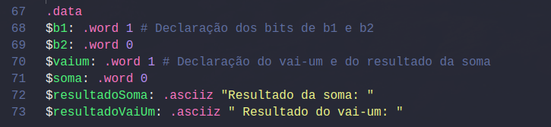
Figura 1 – Trecho “.data” do código em Assembly
Na seção data, na linha 68, é declarada um número inteiro que representa um bit que recebe o valor 1, com o nome de “b1”. A linha 69 declara outro inteiro que representará um bit, cujo valor atribuído será 0. O objetivo dessas duas variáveis é fazer a soma entre si, utilizando-se de um arcabouço lógico relativamente simples, como será demostrado posteriormente.
O próxima linha, 70, a variável “vaium” é declarada com o valor 1. O objetivo desta variável é armazenar o valor do número que “sobrar” da adição das duas variáveis acima, realmente funcionando como um “vai-um” da adição, ou conhecido mais formalmente como adição de reserva ou reagrupamento.
A variável “soma”, atribuída com o valor 0 na linha 71, tem por finalidade, como pode-se supor, armazenar o valor da soma entre as variáveis “b1”, “b2” e “vaium”, que irá ser retornada junto com o “vaium” ao final da execução do algoritmo.
As variáveis subsequentes, “resultadoSoma” e “resultadoVaiUm”, são strings que servirão como apoio para melhor entendimento da saída do programa, cada uma retornando, respectivamente, o valor da variável “soma” e o valor da variável “vaium”.
3.2 – Trecho “.text” do código em Assembly
A seção “.text” armazena o código que será executado por nosso programa. Ela possui algumas subdivisões, por isso, iremos dividir sua explicação para cada rótulo que há no código. Tendo compreendido a explicação do código em alto nível, a explicação agora dada sobre a ótica do algoritmo em Assembly será facilitada para o leitor. A execução se mantém praticamente inalterada:
- Os valores dos bits são armazenados nos respectivos registradores;
- Ocorre a operação lógica XOR (que será mais aprofundada posteriormente) entre os valores “b1” e “b2”;
- Após isso o valor de “vaium” é usado com o resultado da comparação anterior, agora fazendo novamente a operação XOR;
- Em seguida, a operação lógica AND é feita entre “b1” e “b2”, depois entre “b1” e “vaium” e por fim é feita a mesma operação entre “b2” e “vaium”;
- Depois, é feita a operação OR entre o resultado de cada comparação anterior, ou seja, mais duas comparações;
- Por fim, os resultados são impressos para o usuário. Primeiro é informado o valor da soma e depois o valor do “vaium”;
3.2.1 – Diretiva “.globl main” e rótulo main
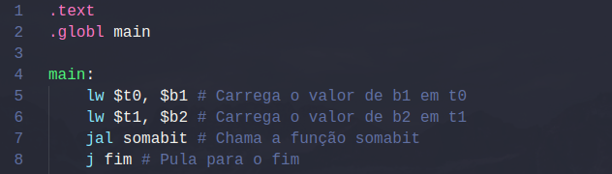
Figura 2 – Rótulo “main” do código desenvolvido
O rótulo “main” indica para o programa por onde deve começar a execução. É a partir dele que o compilador irá identificar por onde iniciar suas instruções. O código completo será disponibilizado junto com este relatório, no entanto, é de suma importância a explicação por completo dos pormenores da implementação requerida.
As linhas 5 e 6 tem como objetvo por enviar os valores corretos como parâmetro. O intuito com isso foi o de fazer o código de alto nível e o implementado em Assembly ficassem o mais parecidos possível, para facilitar o entendimento. Desta forma, os valores dos bits “b1” e “b2” são armazenados nos registradores $a0 e $a1, que são usados para armazenar os parâmetros da função, o que será melhor explicado posteriormente. Esses valores será utilizados pelo rótulo denominado “somabit”, chamado na linha 7 por meio da instrução jal (jump-and-link), que também será melhor explicada ao decorrer do relatório.
3.2.2 – Rótulo “somabit”
3.2.3 – Rótulo “fim”

SEÇÃO 4 - EXPLICAÇÃO DETALHADA DAS INSTRUÇÕES
UTILIZADAS

Referências Bibliográficas

Variáveis são rótulos dados a espaços de memória que foram alocados de forma sequencial.

